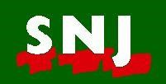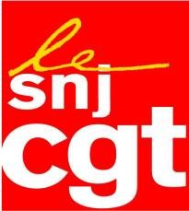

Charte de déontologie : deux textes de référence s’imposent à la profession

Promulguée le 14 novembre 2016, la loi visant à « renforcer la liberté, l'indépendance et le pluralisme des médias » (dite loi Bloche) généralise à toute la profession le droit d'opposition du journaliste, déjà en vigueur dans l’audiovisuel public depuis 1983. La loi dit désormais : « Tout journaliste a le droit de refuser toute pression, de refuser de divulguer ses sources et de refuser de signer un article, une émission, une partie d’émission ou une contribution dont la forme ou le contenu auraient été modifiés à son insu ou contre sa volonté. Il ne peut être contraint à accepter un acte contraire à sa conviction professionnelle formée dans le respect de la charte déontologique de son entreprise ou de sa société éditrice ».

Dans ce cadre, « les entreprises ou sociétés éditrices de presse ou audiovisuelles dépourvues de charte déontologique » devaient « engager des négociations » à compter de la promulgation de la loi, afin de permettre l’adoption d’une charte « rédigée conjointement par la direction et les représentants des journalistes ».

La loi Bloche ne laisse place à aucune ambiguïté : « A défaut de conclusion d'une charte avant le 1er juillet 2017 et jusqu'à l'adoption de celle-ci, les déclarations et les usages professionnels relatifs à la profession de journaliste peuvent être invoqués en cas de litige. » De quels « déclarations et usages professionnels » s’agit-il ? De la Charte de 1918-38-2011 et/ou de la Déclaration de Munich de
1971, qui s’appliquent donc de fait aux entreprises dans lesquelles des négociations paritaires n'ont pas été entamées avant cette date, ou n’ont pas abouti.

Sans aller jusqu’à intégrer à la loi ces deux textes de référence de l’éthique professionnelle, la ministre de la Culture de l’époque, Audrey Azoulay, avait clairement indiqué lors des débats parlementaires qu’en l’absence de charte, les journalistes devaient « pouvoir se référer à ces textes en cas de litige ».

Paris, le 5 décembre 2017

Syndicat national des journalistes (SNJ)
Syndicat national des journalistes CGT (SNJ-CGT)
CFDT-Journalistes

